git init

git add .

git config user.email "@"

git config user.name ""

git commit -m "Primer Commit"

git branch -M main

git remote add origin https://github.com/ProfeLucio/EDD2025-1.git

git push -u origin main

Pasos para generar el token:

1. En el menu de usuario ir a Settings

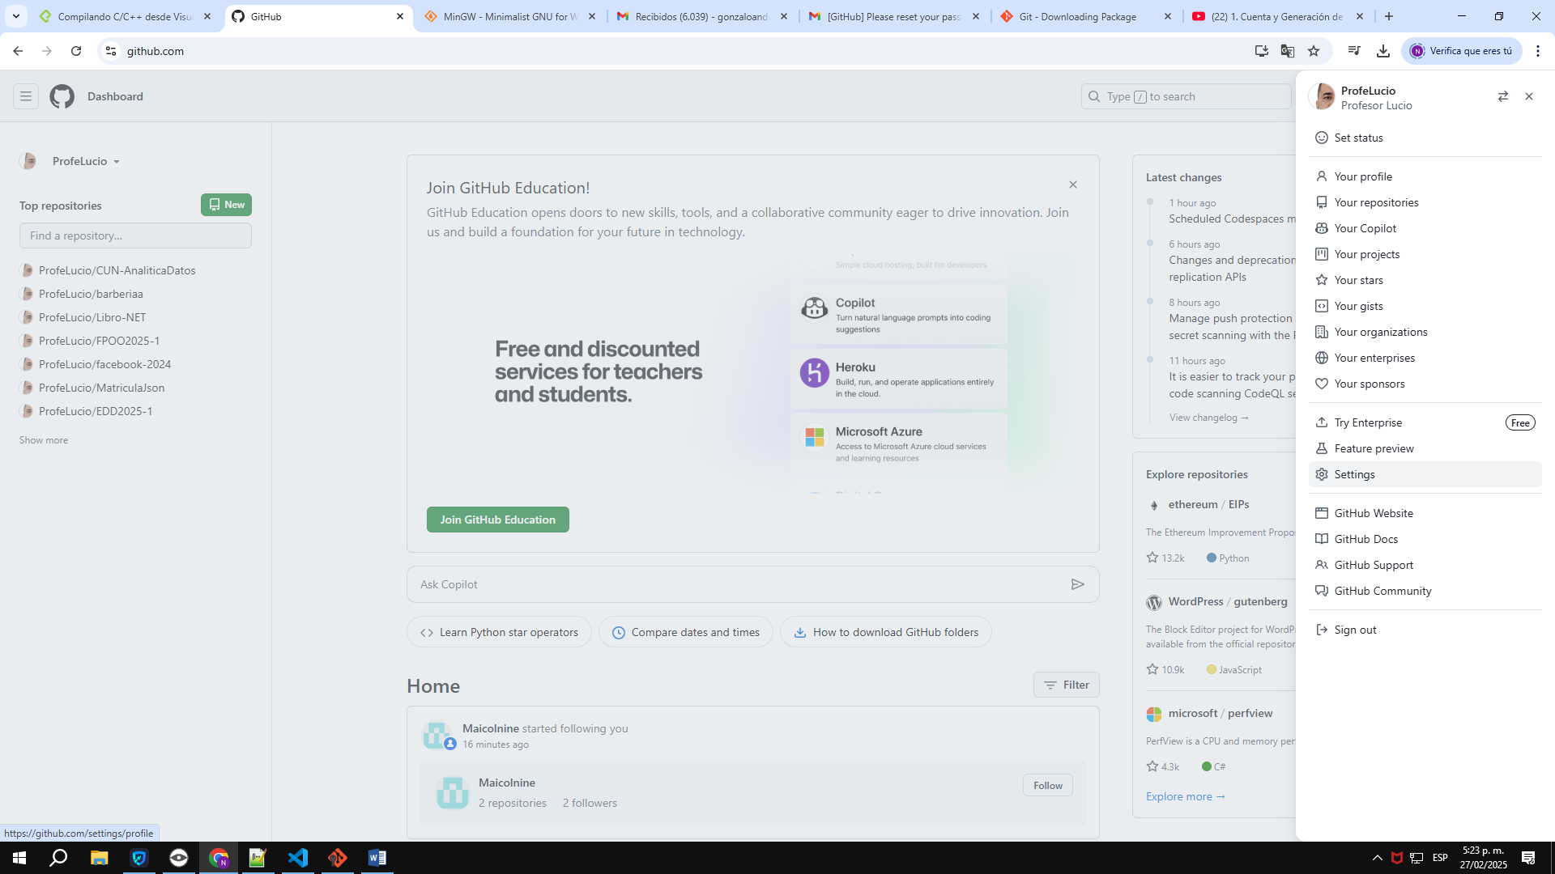

1. En el menu lateral de la izquierda ir hasta abajo. Seleccionar Developer Settings

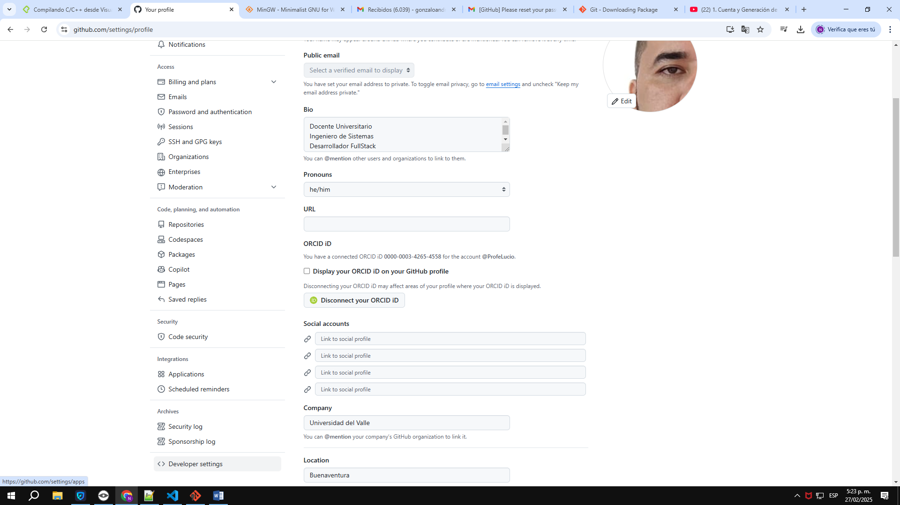

1. Seleccionar en el menu lateral Personal Access Token > Token Classic

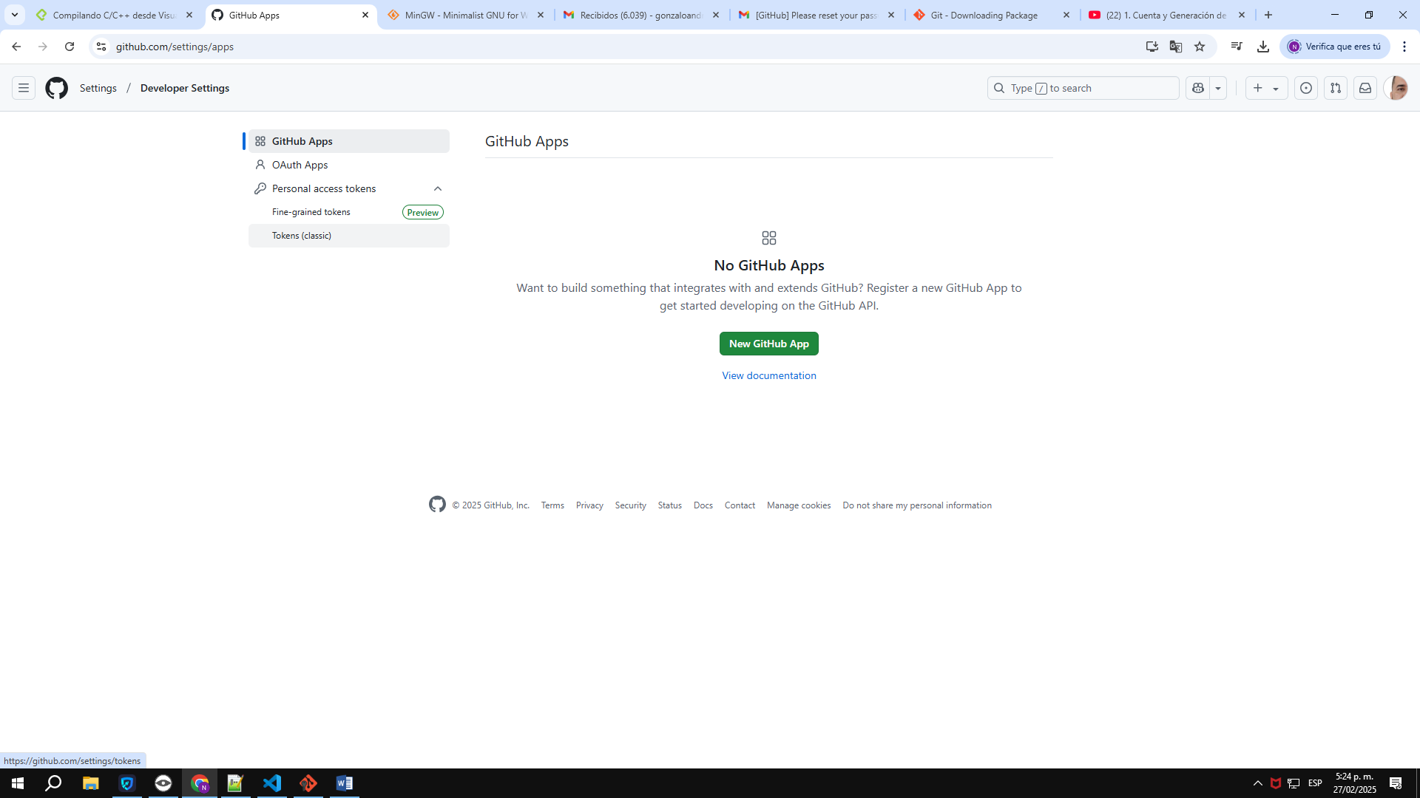

1. Generar Token > Clasicc

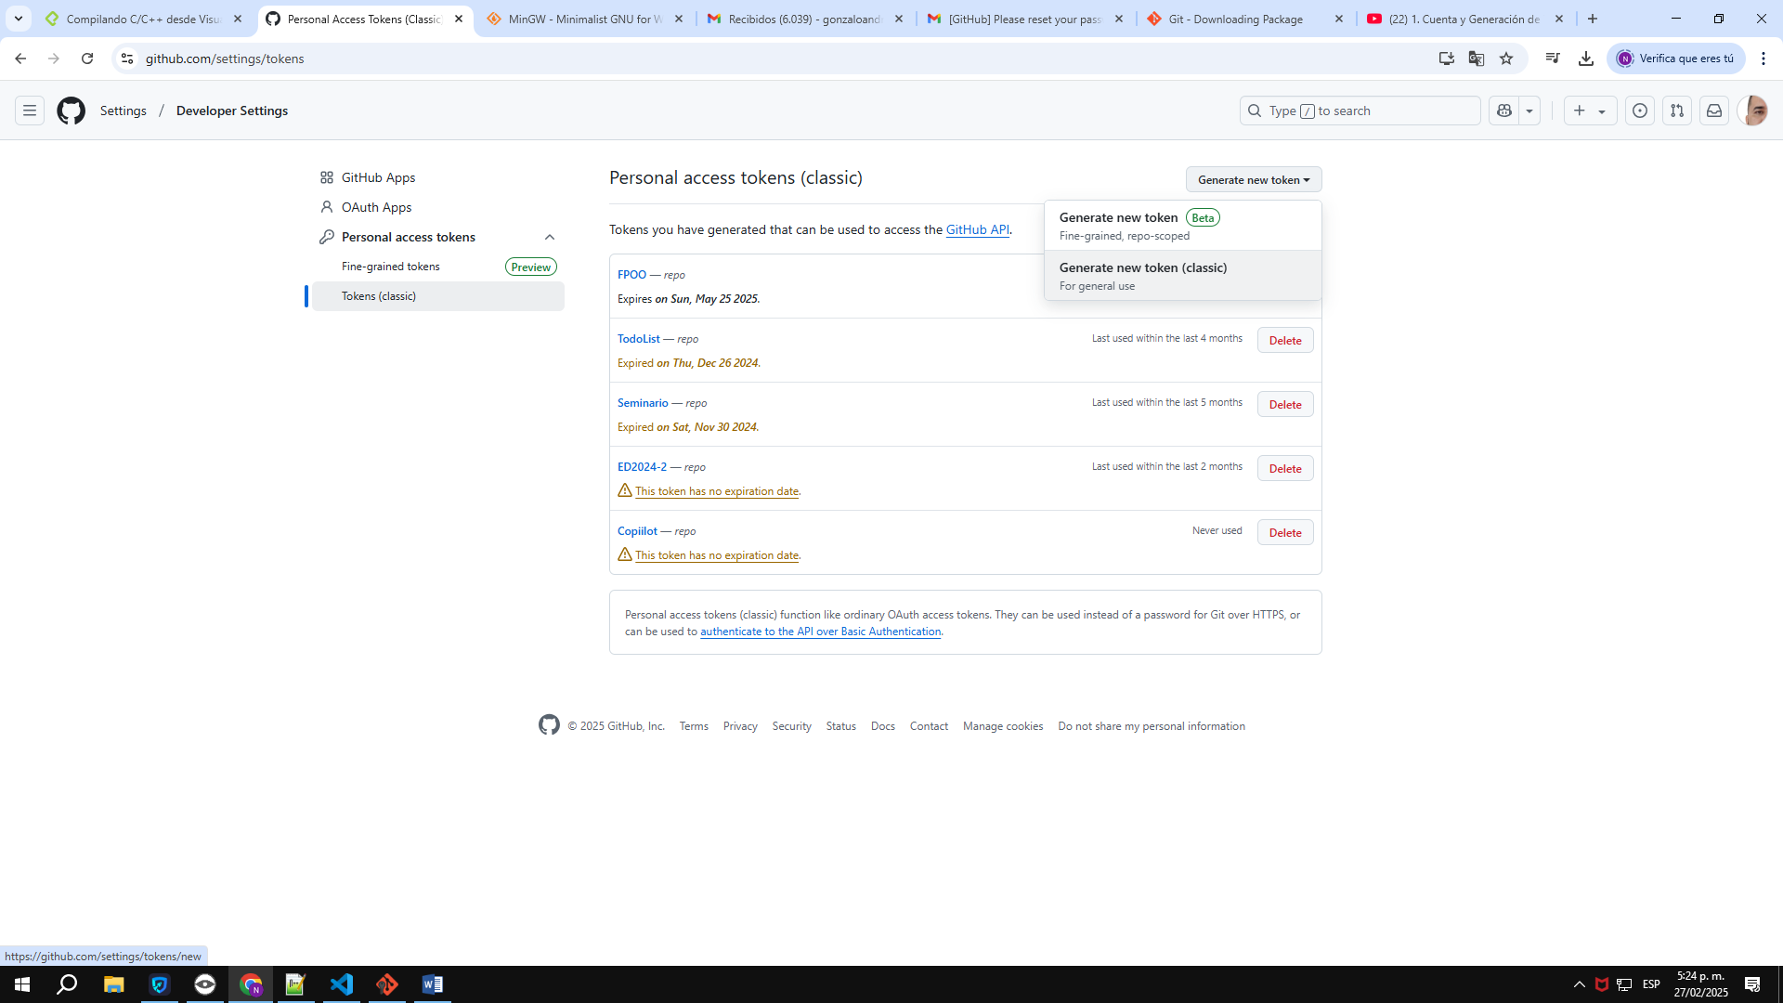

1. Parametrizar el Token
2. a